**Datos generales del proyecto**

|  |  |
| --- | --- |
| Nombre del proyecto: | Expediente Médico Digital |
| Creado por: | Karla Patricia Alonso Morales |
| Fecha: | 28/11/2024 |

**Instalación y configuración de la base de datos**

1. Instalación de PostgreSQL y configuración inicial

Primero, es necesario instalar pgAdmin y SQL Shell (psql). Asegúrense de editar las variables de entorno si es necesario. Durante la instalación, se solicitará la creación de una contraseña; recuerden guardarla, ya que será necesaria más adelante.

Si ya tenia la base puede borrarla y volver a instalar con este comando: drop database emd with (force);

2. Creación del Tablespace

Accedemos a SQL Shell (psql) y ejecutamos el siguiente comando para crear un tablespace:

CREATE TABLESPACE ts_emd LOCATION 'C:\tmp';

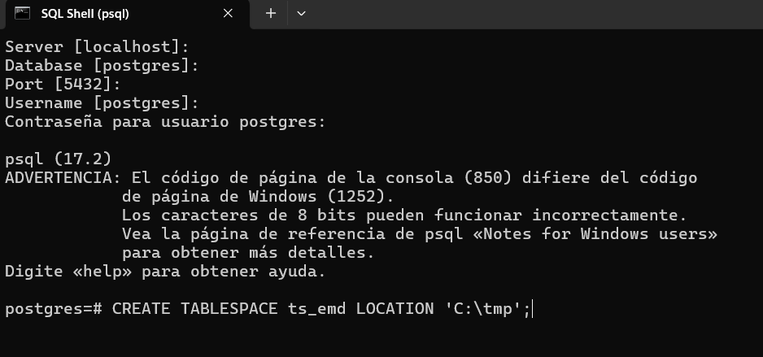

Nota: En este ejemplo, la ubicación es C:\tmp, pero pueden elegir cualquier ruta según sus preferencias.

3. Creación de la base de datos

Ejecutamos el siguiente comando para crear la base de datos utilizando el tablespace creado previamente:

CREATE DATABASE "emd" WITH OWNER "postgres" ENCODING 'UTF8' LC_COLLATE = 'es_MX.UTF8' LC_CTYPE = 'es_MX.UTF-8' TABLESPACE = ts_emd CONNECTION LIMIT = -1 template=template0;

Si el comando se ejecuta correctamente, se mostrará un mensaje indicando que la base de datos fue creada.

4. Restauración de la base de datos

Ahora, utilizamos el archivo SQL mencionado al inicio. Para ello, desde la terminal de CMD, ejecutamos el siguiente comando (asegurándose de estar en el directorio donde se encuentra el archivo emd.sql):

psql -h localhost -U postgres -d emd < emd.sql

Si todo se ejecuta correctamente, podremos visualizar la base de datos en pgAdmin y comenzar a trabajar con ella.

Configuración de la conexión en el backend

Para finalizar, es necesario editar la configuración de la conexión en el backend. Esto se realiza en el archivo application.properties, donde deben asegurarse de ingresar la contraseña correspondiente al usuario postgres.

